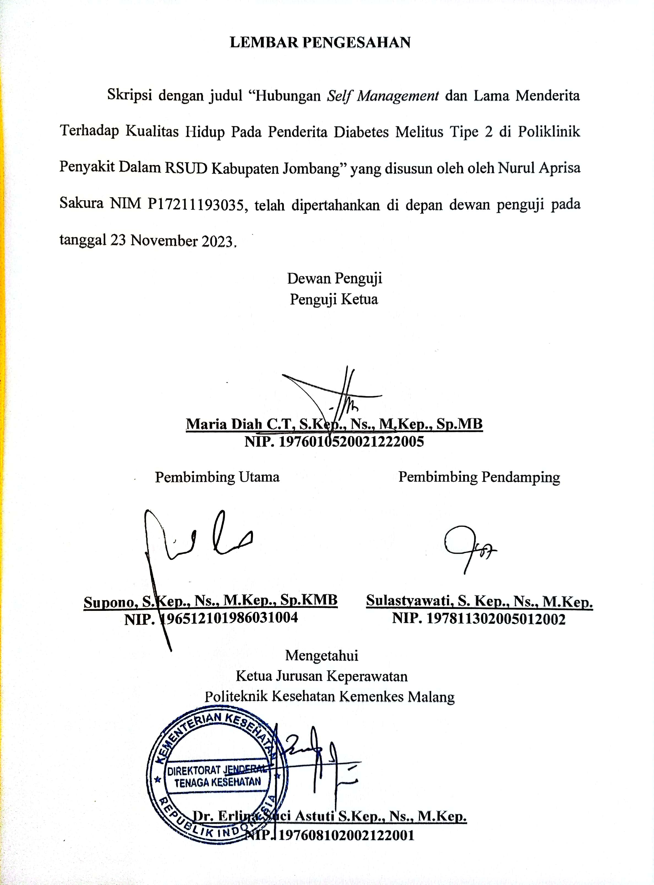**LEMBAR PENGESAHAN**